**JS Document Object Model**

1. **Introduction JS DOM**

Document Object Model (DOM) adalah platform dan antarmuka bahasa-netral yang memungkinkan program dan skrip untuk mengakses dan memperbarui konten, struktur, dan gaya dokumen secara dinamis."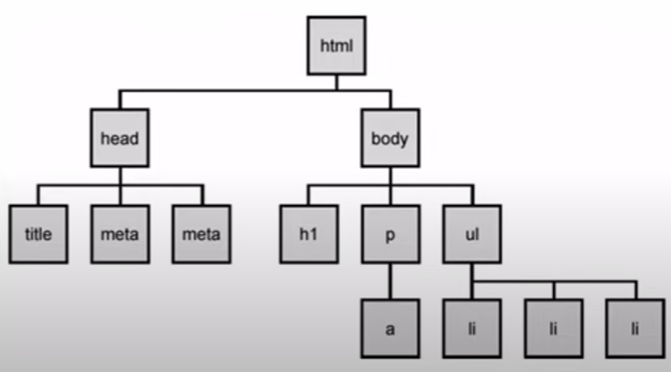

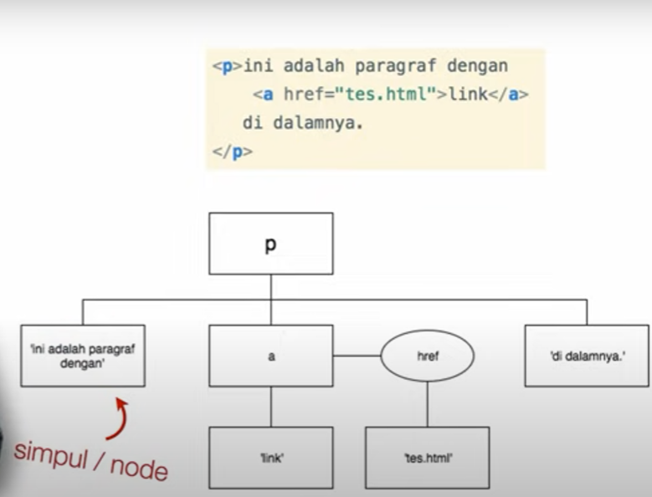

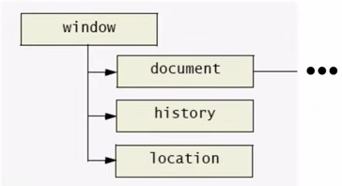

1. **DOM TREE**

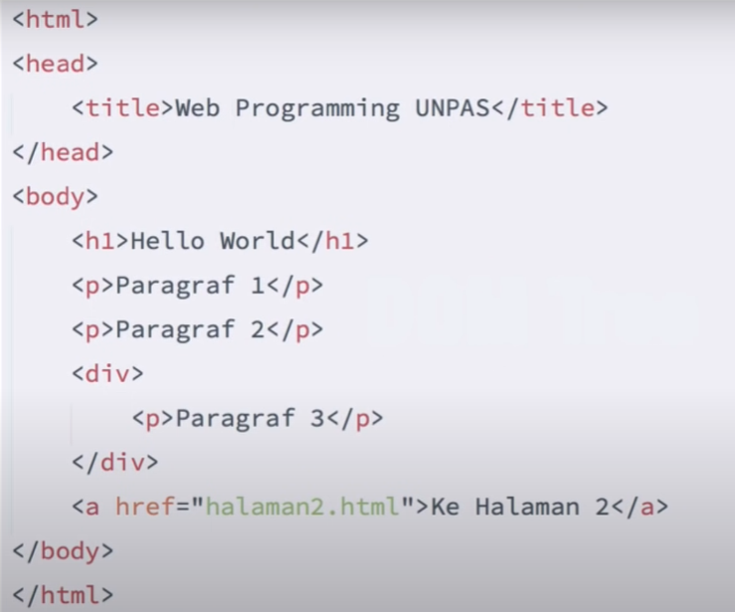

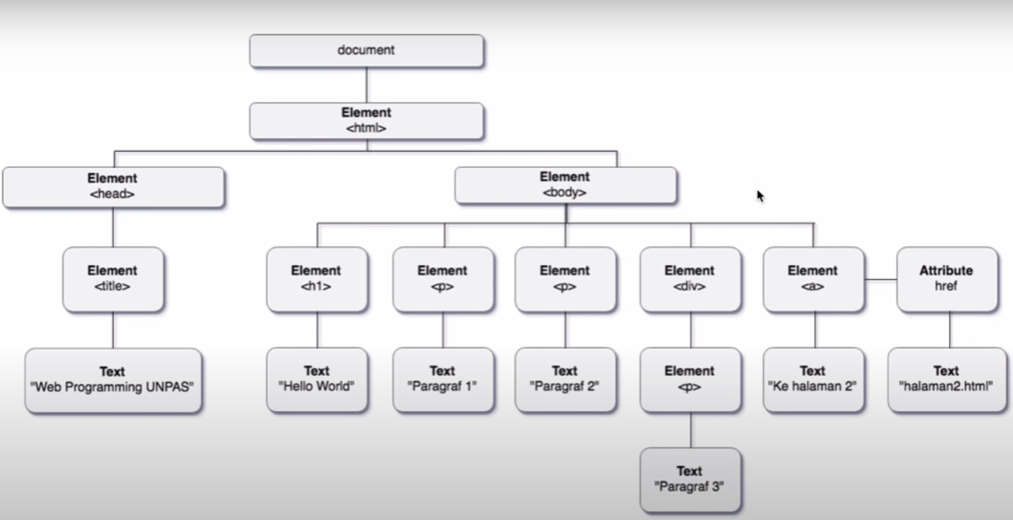

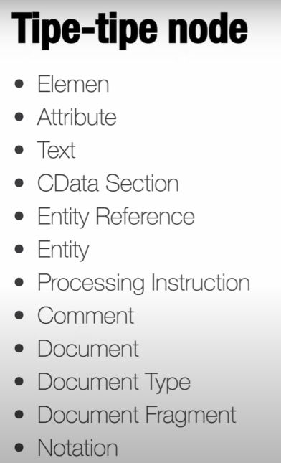

* NodeList vs HTMLCollection

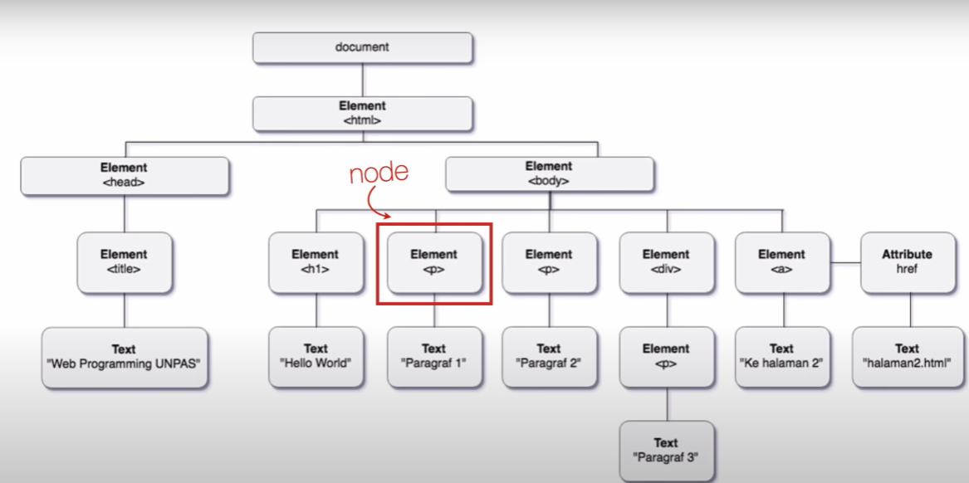

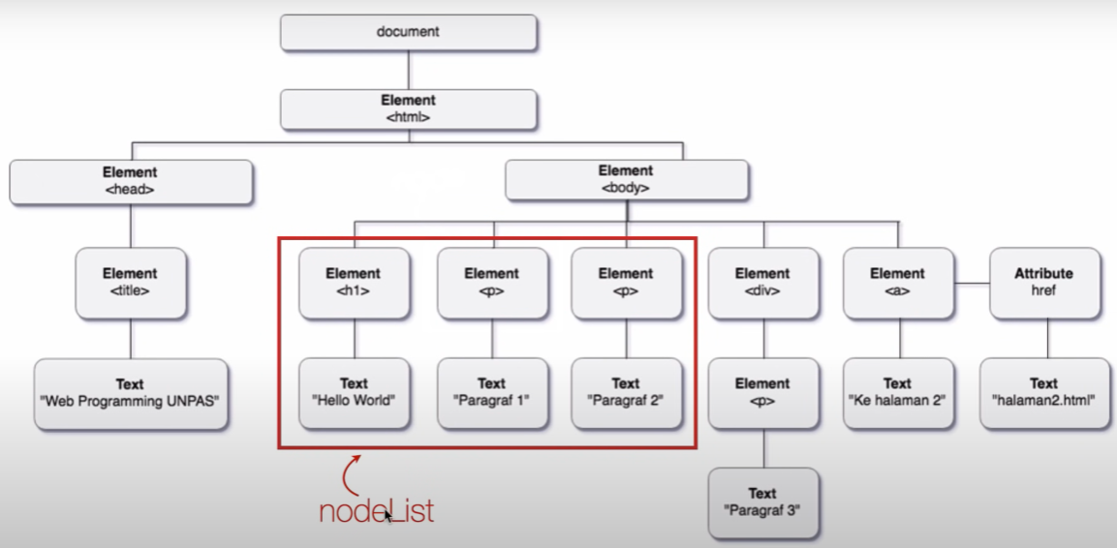

NodeLIST merupakan kumpulan node yang tidak mempedulikan jenis dari node tersebut.

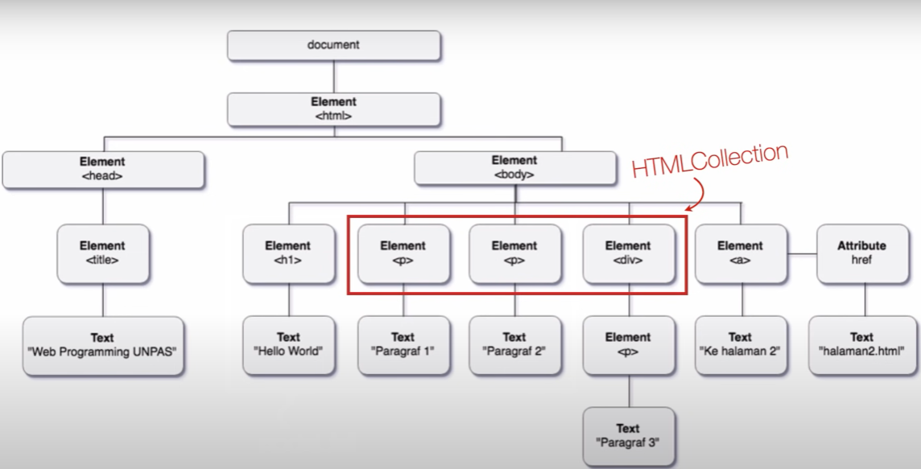

HTML Collection harus berdasarkan jenis html.

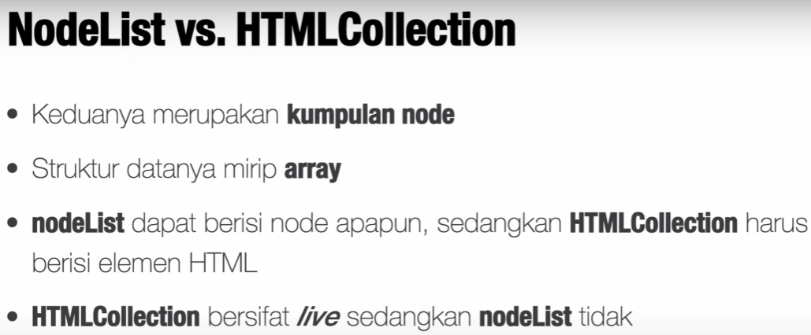

* Struktur Hierarki DOM Tree

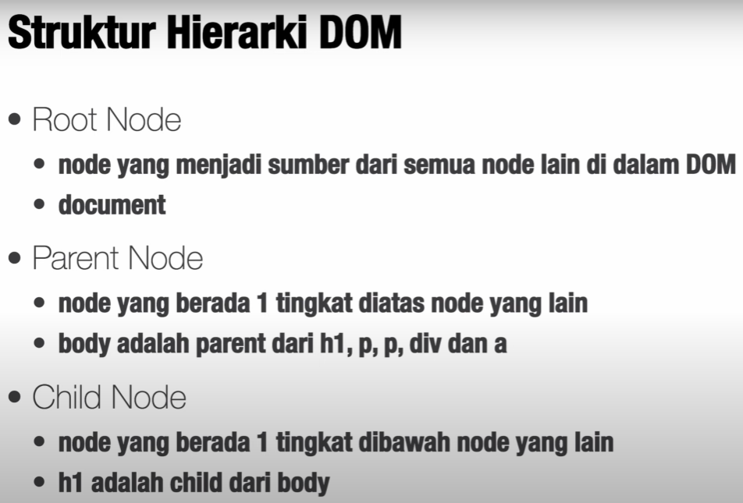

1. **DOM Selection**

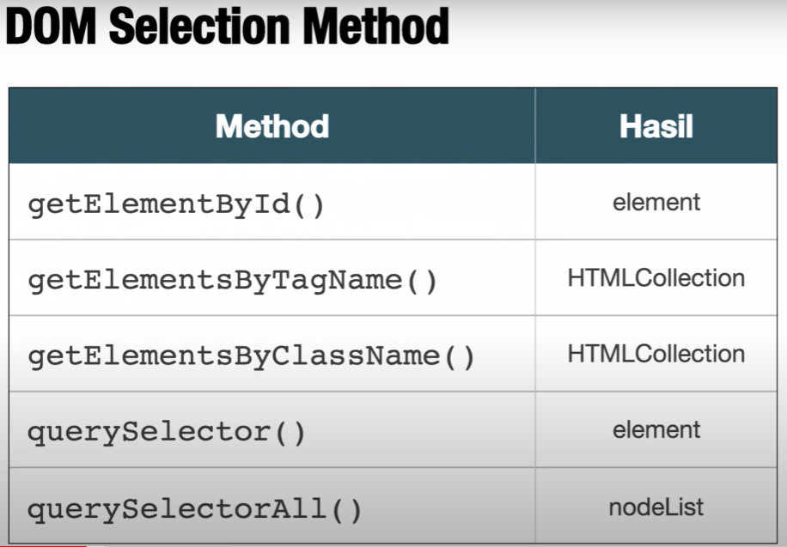

1. **DOM Manipulation**

* Manipulasi Element
* Manipulasi Node

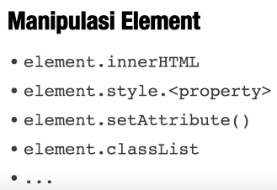

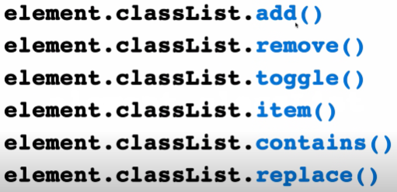

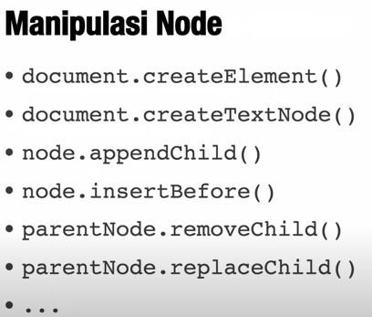

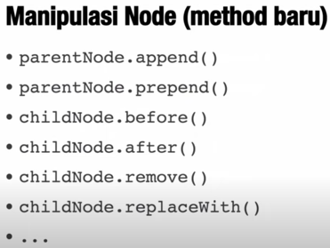

1. **DOM Events**

* Event pada js merepresentasikan sebuah kejadian dalam DOM.
* Kejadian pada event bisa dilakukan oleh user (mouse event, keyboard event, dll).
* Dapat juga dilakukan secara otomatis oleh API (animasi selesai dijalankan, halaman selesai di load, dll).

Cara ‘mendengarkan’ event

* Event Handler :
* inline html attribute
* Element Method
* addEventListener()

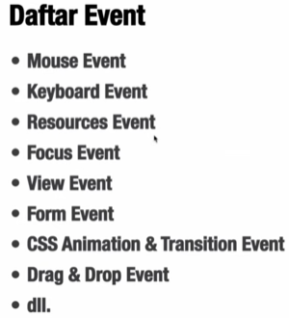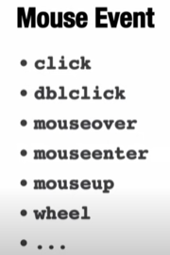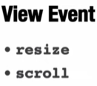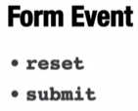

1. **Dom Traversal**

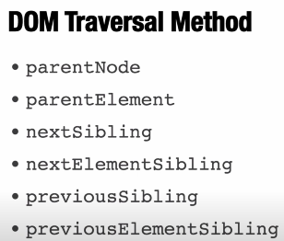

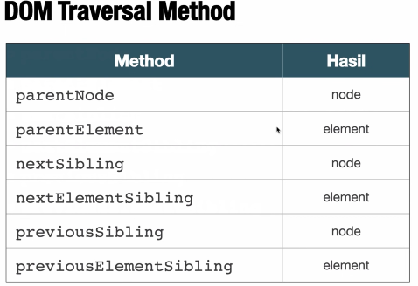

1. **Prevent Default**

Sebuah method yang bertujuan untuk menghentikan aksi default yang dilakukan sebuah element

1. **Event Bubbling**

Untuk memberbaiki program yang dibuat.